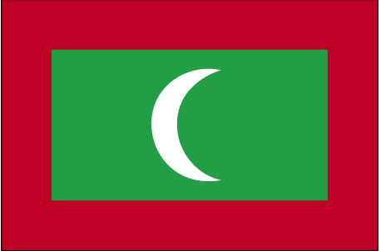 ekynho

- ns’k Js.kh eqnzk o”kZ fooj.k -

MALDIVES 1 LAARI 2002 KM 68
MALDIVES 5 LAARI 1990 KM 69
MALDIVES 10 LAARI 2001 KM 70
MALDIVES 25 LAARI 1984 KM 71
MALDIVES 25 LAARI 1996 KM 71
MALDIVES 50 LAARI 1995 KM 72
MALDIVES 1 RUFIYA 1990 KM 73a
MALDIVES 1 RUFIYA 1996 KM 73a
MALDIVES 2 RUFIYA 1995 KM 88

